БЕЗОПАСНУЮ ДИСТАНЦИЮ ТЕПЕРЬ МОЖНО РАССЧИТАТЬ С ПОМОЩЬЮ ИНТЕРАКТИВНОГО ТРЕНАЖЕРА
Вне зависимости от погодных условий, ситуации на дороге и средней скорости потока, основной причиной ДТП является несоблюдение безопасной дистанции. Водителю просто не хватает места и времени для совершения маневра. Вот почему так важно сохранять контроль над собой и дистанцией, даже если время поджимает, а другие участники движения провоцируют на сокращение расстояния.
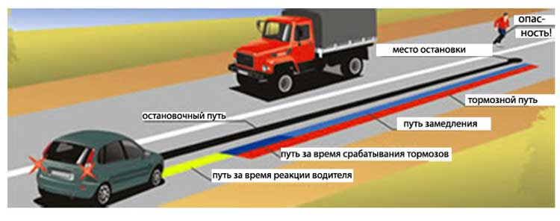
Большинство водителей измеряет безопасную дистанцию «на глаз». Но длина безопасной дистанции не должна зависеть от субъективного восприятия расстояния у конкретного водителя. Поэтому очень важно знать правила расчёта безопасной дистанции в секундах. Ведь, на дороге каждая секунда имеет огромную ценность.
Согласно многочисленным исследованиям, безопасная дистанция при любой скорости составляет три секунды – именно столько требуется водителю, чтобы среагировать и затормозить или успешно избежать столкновения.

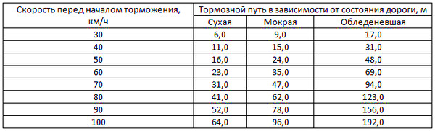
На сайте экспертного центра «Движение без опасности», создан интерактивный тренажер, который в режиме онлайн обучает правилам расчета безопасной дистанции. «Калькулятор дистанции» наглядно демонстрирует, как различные факторы влияют на тормозной путь и, соответственно, на выбор расстояния до впереди идущего автомобиля. Тренажер, в первую очередь, показывает, насколько важно соблюдать безопасную дистанцию в соответствии с дорожными и метеорологическими условиями, а также содержит необходимую информацию о том, как ее рассчитывать.
Рассчитать дистанцию с помощью калькулятора можно здесь https://bezdtp.ru/bezdtp/ru/calculator
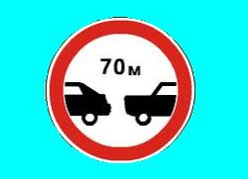
Мнение «Чем больше дистанция – тем лучше» не всегда бывает верным. Слишком большая дистанция в плотном городском потоке может спровоцировать кого-либо из водителей перестроиться вперед вашего автомобиля, что значительно сократит существующую дистанцию.

С мамой через дорогу
Способ безопасный самый:
Перейти дорогу с мамой.
Уж она не подведет,
Нас за ручку доведет.
Но гораздо будет лучше,
Если нас она научит,
Как без бед и по уму
Сделать это самому.

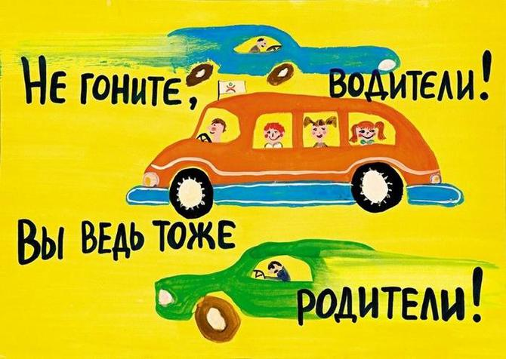

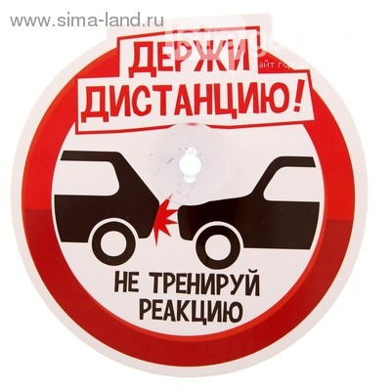

Для заметок
____________________________________________________________________________________________________________________________________________________________________________________________________________________________________________________________

Подготовила: Крамар Оксана Николаевна старший воспитатель.
Муниципальное дошкольное образовательное учреждение
детский сад № 98,

152931 Ярославская область, г. Рыбинск, ул. Радищева, дом 62., тел: 8(4855)22-22-37

Муниципальное дошкольное образовательное учреждение
детский сад № 98 «Почемучка»

Социальная Акция

Г. Рыбинск
Сентябрь 2020 год

Акция «Держи дистанцию»
Вопросы для родителей
Добрый день, мы хотели бы задать вам несколько вопросов?
- Вы водитель? (Вы водите машину?)
- А вы знаете, что такое безопасная дистанция? (Расстояние, которое требуется автомобилю, чтобы затормозить и избежать столкновения)
- Как вы определяете безопасную дистанцию? ( На глаз)
- Мы хотим вас познакомить с интерактивным калькулятором дистанции, который поможет вам рассчитать безопасную дистанцию.
Зайдите на сайт Госавтоинспекции или по ссылке, которая есть в буклете.
Акция «Держи дистанцию»
Вопросы для родителей
Добрый день, мы хотели бы задать вам несколько вопросов?
1. Вы водитель? (Вы водите машину?)
2. А вы знаете, что такое безопасная дистанция? (Расстояние, которое требуется автомобилю, чтобы затормозить и избежать столкновения)
3. Как вы определяете безопасную дистанцию? ( На глаз)
4. Мы хотим вас познакомить с интерактивным калькулятором дистанции, который поможет вам рассчитать безопасную дистанцию.
Зайдите на сайт Госавтоинспекции или по ссылке, которая есть в буклете.
Например если вы едите со скоростью 60 км, час, днем какую дистанцию нужно соблюдать (30 м), а если бы была ночь, то 34 м

